

**Exkurzia za prírode blízkym obhospodarovaním lesa neštátnych vlastníkov: PRO POPULO Poprad, s.r.o. (Lesy Spišského biskupstva) v kompetenčnom území Správy Národného parku Slovenský raj, s aplikovanými opatreniami PBOL+ projektov.**

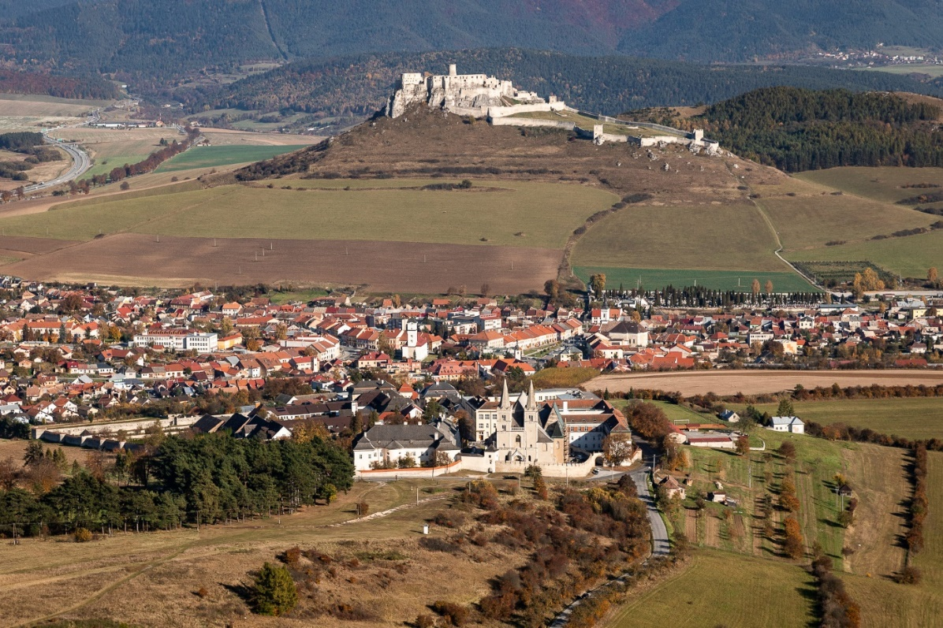

Obr. č.1: Spišská Kapitula – sídlo Spišského biskupstva

1. **Lokalita: Biely kameň (k.ú. Ordzovany)**

* Správa lesov Spišské Podhradie
* Výmera lesných pozemkov: 2504,95 ha
* Predpis z PSOL:

VŤ do 50 rokov – 4036 m3

VŤ nad 50 rokov – 5871 m3

Obnovná ťažba – 124 082 m3

* Charakteristika lesných porastov (vek, drevinové zloženie)
* Zatiaľ vykonané od začiatku platnosti PSOL

VŤ do 50 rokov – 422 m3

VŤ nad 50 rokov – 48 m3

Obnovná ťažba – 38 372 m3

NŤ – 7292 m3

Percento plnenia etátu v 6tom roku platnosti PSOL je 34,43%.

* Rozsah prác vykonaných v rámci projektu PBOL+ na území lesnej správy:

Opatrenie č. 1 (oplocovanie) – 5400 bm + 4,80 ha zraňovania pôdy

Opatrenie č. 2 (jemnejšie spôsoby obnovy) – 2400 m3

Opatrenie č. 5 (výsek nežiadúcich drevín) – 68,20 ha

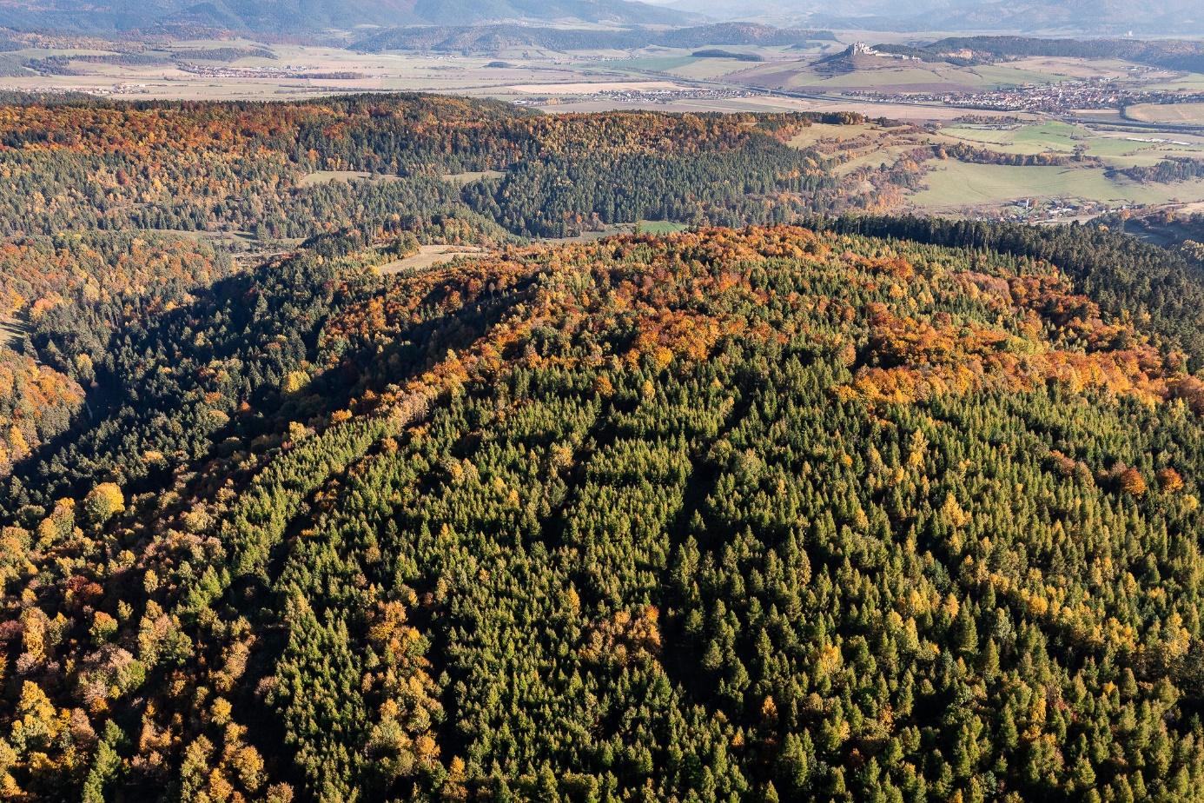

Obr. č.2: Panoráma lesov v okolí Spišského Podhradia

1. **Lokalita: dielec 63**

* Škody zverou, ako dlhodobý slovenský problém, nebude riešiteľný bez dôsledného dodržiavania normovaných kmeňových stavov raticovej zveri a minimálne 100% plnenia plánu chovu a lovu, ktorý musí vychádzať z reálnej početnosti a nie odhadov od „zeleného stola“. Zapojenie všetkých poľovníckych združení pod gesciou pozemkových a lesných odborov do znižovania početnosti je pre dosiahnutie cieľa (stabilných, zmiešaných a kvalitných lesov) nevyhnutné.
* Na dotknutej ploche uvidíme výrazne poškodenie kultúr javora horského a ďalších hospodárskych drevín, ktoré aj napriek chemickej a mechanickej ochrane iba prežívajú.
* Oplôtky, vzhľadom na zvýšené náklady a starostlivosť, nie sú liekom na tento problém iba dočasne zastavujú „krvácanie pacienta“ do urýchleného vyriešenia problému.

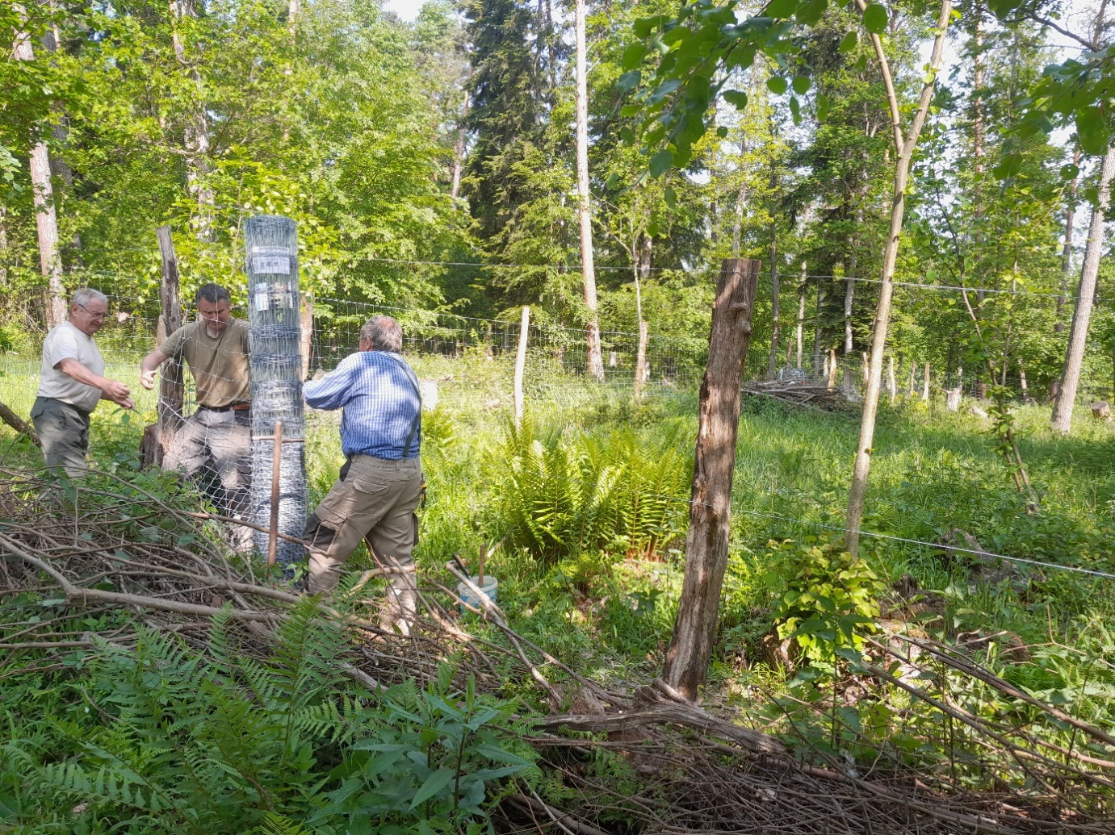

Obr. č.3: Výstavba oplôtku v dielci 63

1. **Lokalita: dielec 65**

* Trvalá monitorovacia plocha založená v roku 2019 za účelom sledovania odrastania prirodzeného zmladenia a kultúr duba zimného (vypestované vo vlastnom škôlkárskom stredisku z genetického materiálu zozbieraného v okolitých porastoch) na rôzne odclonených plochách v rámci oplôtku.
* V decembri 2019 bola plocha oplôtku rozdelená na 4 rovnako veľké časti, v ktorých sa vyznačila a následne vykonala VŤ podľa postupu:

1. Plocha – 0 % výber z celkového počtu stromov (kontrolná plocha)
2. Plocha – 15 % výber
3. Plocha – 30 % výber
4. Plocha – 50 % výber

* Okrem sledovania odrastania duba, zaznamenávame v spolupráci s pracovníkmi NP Slovenský raj, hrúbkový prírastok, zdravotný stav stromov, ale aj druhové zastúpenie flóry v synúzii bylinného krytu.

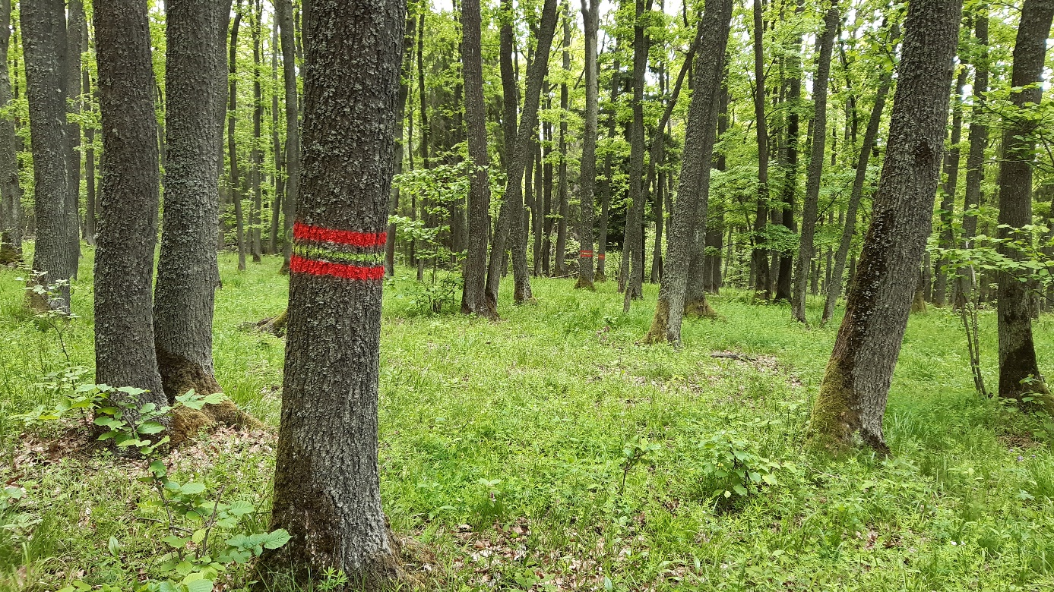

Obr. č.4: Trvalá monitorovacia plocha v dielci 65

1. **Lokalita: dielec 66 a 67**

* Výsek liesky v zapojených aj preriedených porastoch.
* Extrémna rastová dynamika liesky negatívne ovplyvňuje prirodzenú obnovu hospodárskych drevín a komplikuje dosiahnutie obnovného drevinového zloženia.
* Spôsoby odstraňovania:
* A) výsek bez uhadzovania s ponechaním jedného životaschopného jedinca z trsu.
* B) samovýroba listnatého nehrúbia pre občanov okolitých obcí.

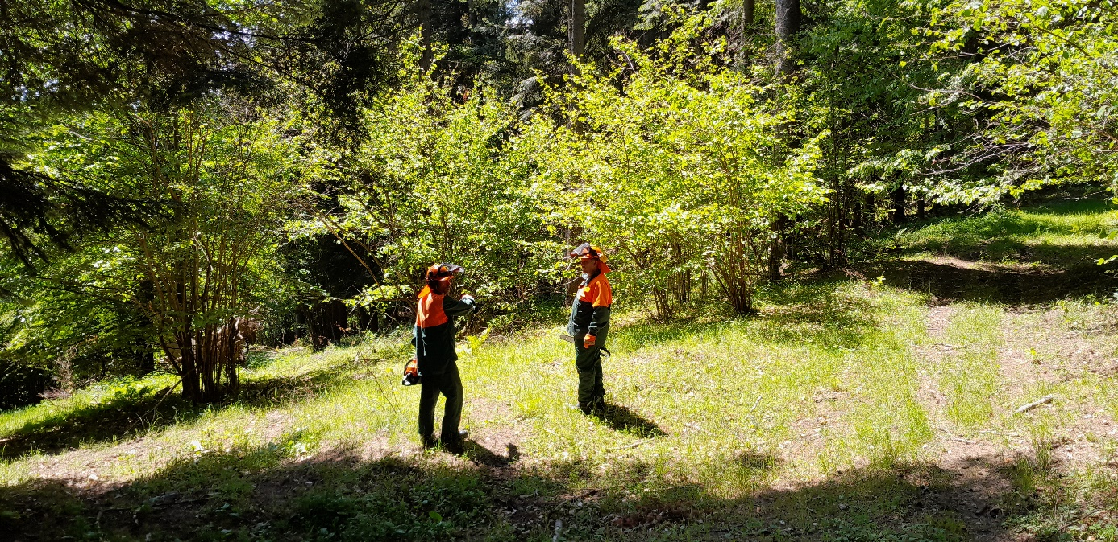

Obr. č.5: Pracovníci vykonávajúci výsek krov pred realizáciou zásahu